Didaktische Kommentierung: Aufgabe Rechenzeichen

Aufgabenmerkmale
Leitidee | Zahlen und Operationen
Aufgabenmerkmale | 1 | 2 | 3
Bildungsstandard/s - Allgemeine Kompetenzen | Grundlegende Fertigkeiten | Grundlegende Fertigkeiten | Grundlegende Fertigkeiten
Bildungsstandard/s - Inhaltsbezogene Kompetenzen (Leitideen) | die vier Grundrechenarten und ihre Zusammenhänge verstehen; Rechengesetze erkennen, erklären und benutzen | die vier Grundrechenarten und ihre Zusammenhänge verstehen; Rechengesetze erkennen, erklären und benutzen | die vier Grundrechenarten und ihre Zusammenhänge verstehen; Rechengesetze erkennen, erklären und benutzen
Kompetenzstufe | IV | V | IV
Anforderungsbereich | Zusammenhänge herstellen (II) | Zusammenhänge herstellen (II) | Zusammenhänge herstellen (II)

Didaktischer Kommentar
In dieser Aufgabenstellung sind jeweils zwei Zahlenpaare als Bruchstücke eines Terms gegeben, die durch Einsetzen von Rechenzeichen zu einer Gleichung werden. Manche Kinder scheitern an einer solchen Aufgabenstellung, weil sie die Bedeutung einer Gleichung noch nicht verstanden haben.

Anregungen für den Unterricht
Dem kann man schon früh - bereits im Zahlenraum bis 6 - z. B. mit einem Spiel wie „Gleich gewinnt“ entgegenwirken.
In der einfachsten Spielform würfeln immer zwei Partner. Erwürfeln sie die gleiche Augenzahl, erhalten sie einen Punkt. Das Paar aus der Klasse mit den meisten Punkten nach einer bestimmten Spielzeit oder festgelegten Anzahl an Würfen hat gewonnen.
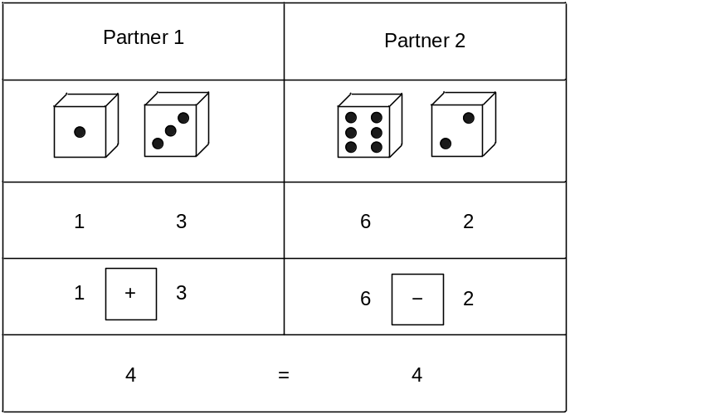
Würfelt jeder Partner zweimal und setzt ein Rechenzeichen zwischen seinen Augenzahlen so ein, dass er ein gleiches Ergebnis erreicht wie sein Partner, werden Lösungswege zu einer solchen Aufgabenstellung vorbereitet. Anfangs wird man nur die Strichrechnung nutzen.
Beispiel:

Es gibt eine Fülle von Beispielen:
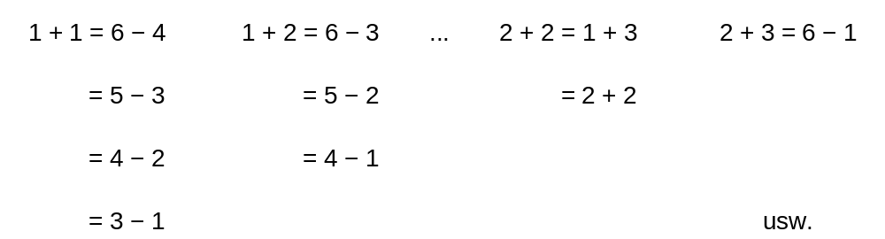

Den Zahlenraum vergrößert man, indem man die Kinder entsprechend vorbereitete Zahlenkärtchen ziehen lässt. Nach Einführung der Multiplikation und der Division wird auch die Punktrechnung eingesetzt und damit die Anzahl der Möglichkeiten erhöht.
Einige Kinder werden bei dieser Aufgabenstellung nacheinander alle Rechenzeichen einsetzen und so durch systematisches Probieren gleiche Ergebnisse suchen oder falsche ausschließen.
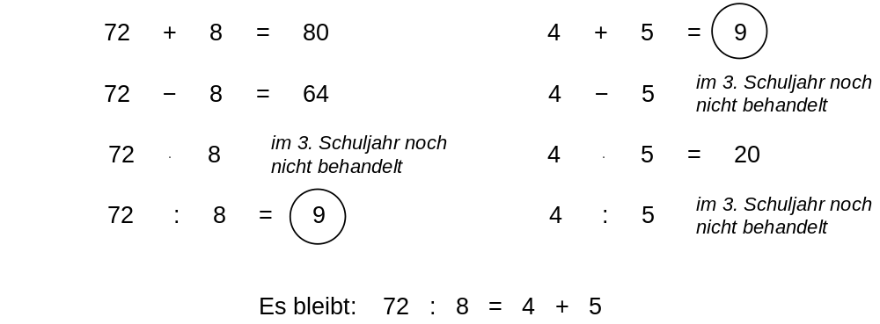

Mathematisch versierte Schüler schließen unpassende Rechenzeichen durch Überschlagsrechnung aus und überprüfen nur noch ihre Vermutungen.
Das inhaltliche Verständnis für Rechenoperationen und deren Zusammenhänge wird durch vielfältige Übungen, Beschreiben von Vorgehensweisen und gemeinsames Reflektieren darüber angebahnt.
Auch die Einsicht in die Zusammenhänge von Umkehraufgaben trägt zum Verständnis bei.
Ein Rückgriff auf eine handelnde oder bildhafte Ebene unterstützt den Erkenntnisprozess.
Das selbständige Entwickeln von Aufgaben durch die Kinder vergrößert die Einsicht in die Zusammenhänge von Zahlenpaaren und Rechenoperationen.
Zur Differenzierung kann der Schwierigkeitsgrad vermindert werden, indem nur ein Zahlenpaar und eine Lösungszahl die Aufgabe bilden. Danach können die Kinder selbst die Lösungszahl durch eine passende Aufgabe ersetzen.
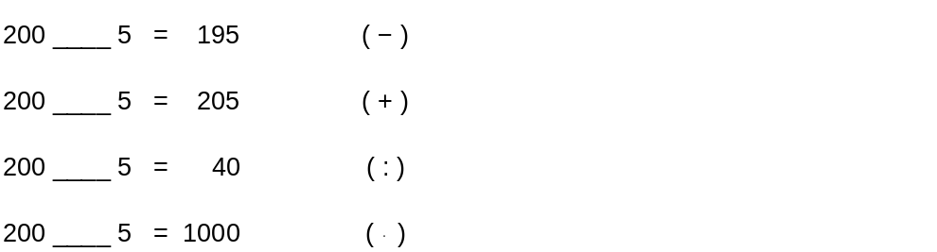
z. B.

Zur Erhöhung der Schwierigkeit werden die Kinder aufgefordert, für jede Lösung ein passendes Zahlenpaar mit Rechenzeichen zu suchen.
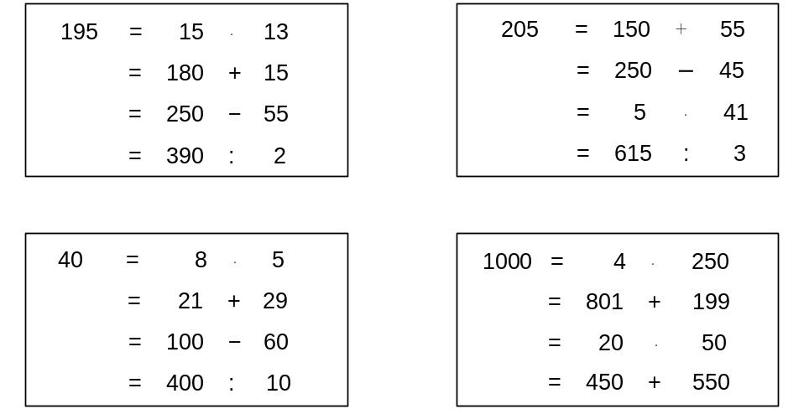

Dann können beide Teile zusammengeführt werden.


Auch das Aufgabenformat mit Ankreuzverfahren bietet eine Möglichkeit, die Schwierigkeit herabzusetzen und vom systematischen Probieren zur Überschlagsrechnung heranzuführen.
Die Kinder müssen zur Erkenntnis kommen, dass bei einem Ergebnis „kleiner als die Ausgangszahl” als Rechenzeichen nur „ – ” oder „ : ” in Frage kommen; bei einem größeren Ergebnis als die Ausgangszahl können nur „ + ” oder „ ∙ ” eingesetzt werden.
z. B.
